
Pontifícia Universidade Católica de Minas Gerais Instituto de Ciências Exatas e Informática
Nome: Gabriel Henrique Vieira de Oliveira, Vinicius Cezar Pereira Menezes
Data: 25/11/2025
Matéria: Algoritmos e Estruturas de Dados 3
Link Github: https://github.com/GabrielHenrique20/TP_AEDS3
________________________________________________________________________________________

Formulário

1. Qual foi a taxa de compressão obtida com o algoritmo de Huffman?
a. Tamanho do arquivo original;
b. Tamanho do arquivo comprimido;
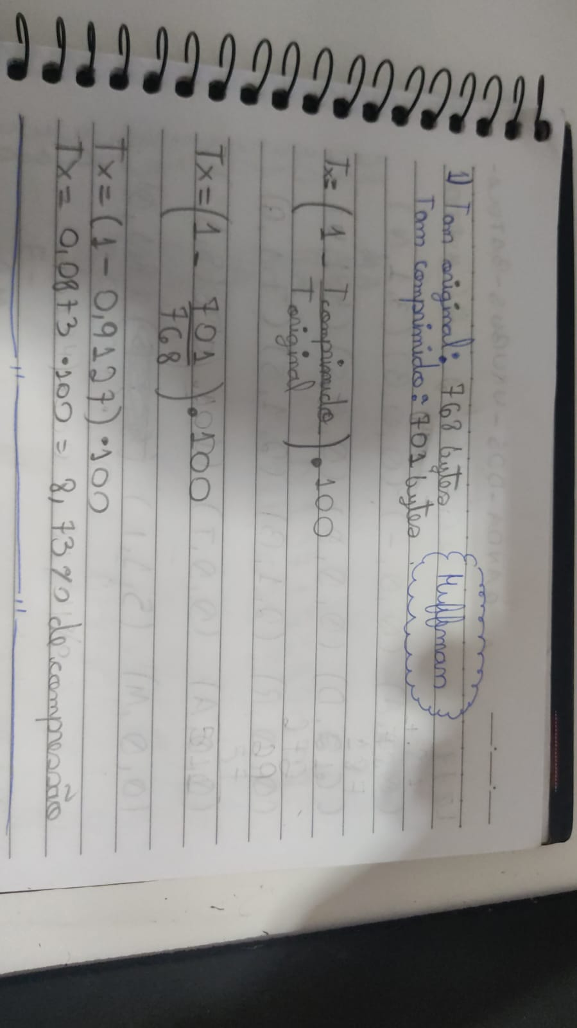
c. Cálculo da taxa;

d. Interpretação do resultado;
O Huffman conseguiu comprimir os arquivos originais presentes em nosso projeto com uma taxa de 9%
de compressão. Entretanto, há algumas observações a serem feitas: a compressão não foi feita de maneira eficiente como gostaríamos, tendo em vista que, em nosso código, o algoritmo precisa guardar metadados (tabelas de códigos das relações, em binário, cabeçalhos, etc.) que ocupam espaço mais do que era necessário (um dos erros presentes no nosso código, apontados pelo professor).

2. Qual foi a taxa de compressão obtida com o algoritmo de LZW?
a. Tamanho do arquivo original;
b. Tamanho do arquivo comprimido;
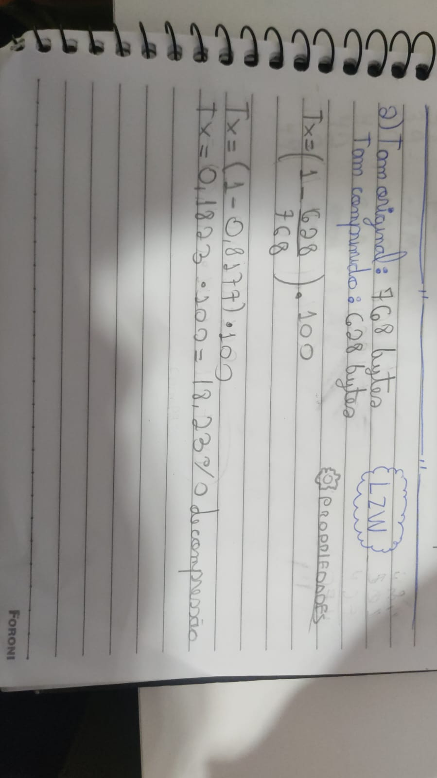
c. Cálculo da taxa;

d. Interpretação do resultado;
O LZW conseguiu comprimir a imagem de backup com uma taxa melhor que a anterior: de 18% de compressão. Porém, o ganho com a compactação poderia ter sido maior, tendo em vista que a quantidade de dados é bem pequena, diferentemente do que é melhor para o LZW onde, em volumes maiores, a tendência é aproveitar melhor os padrões repetidos e melhorar a taxa.

3. Quais dificuldades surgiram ao implementar Huffman e LZW e como você resolveu?
Definitivamente, uma das maiores dificuldades na implementação do Huffman e LZW foi entender como poderíamos criar uma classe capaz de elaborar métodos de compactação e descompactação dos dois algorítmos (entender como fazer todo esse conjunto em uma única classe).

Inicialmente, atribuímos em nosso projeto as classes de compactação disponibilizadas pelo professor Kutova em seu GitHub (Huffman, LZW e VetorDeBits que sofreram pequenas alterações, relacionadas aos bytes, para funcionarem corretamente dentro do nosso trabalho). Depois, pensamos na elaboração do MENU BACKUP, onde usuário seria capaz de selecionar: compactar ou descompactar com ambos os algoritmos. Porém, percebemos que era necessário uma classe backup capaz de armazenar e elaborar todas essas etapas. Teríamos que pensar um meio do código analisar todos os .db presentes no projeto, transformá-los em uma única imagem, colocá-los em um único vetor de bytes e realizar a compactação exclusivamente em nível arquivo, funcionando como um backup completo, o que de começo, foi complicado.

Contudo, após algumas tentativas, pesquisas com vídeos e sites e reuniões com colegas de fora, chegamos a um resultado satisfatório da nossa classe backup.java, que possui métodos de compactação e descompactação bem definidos, além de outras funções auxiliares extremamente importantes (principalmente construirImagemBackup(), responsável por montar um único vetor de bytes com todos os arquivos .db utilizados no sistema e seu complemento listarArquivosDados(), capaz de listar todos os arquivos de dados usados pelo sistema de viagens).

4. Justifique a escolha da estrutura de dados usada para armazenar as tabelas, dicionários e árvores utilizados pelos algoritmos.

HUFFMAN: elaborados pelo professor Kutova

Tabelas de frequências e códigos:
Usam mapas/dicionários que mapeiam cada byte -> frequência e byte -> código em bits.

- Motivos da escolha:
Acesso rápido aos dados para uma busca por chave bem eficiente.
Só armazenam os símbolos que realmente aparecem no arquivo (vai economizar espaço na parte lógica do código).
Deixam o código mais simples e legível para contar frequências e consultar códigos na hora de comprimir.

Árvore de Huffman
Representada como uma árvore binária encadeada (nós com filho esquerdo e direito);
Construída usando uma fila de prioridade (PriorityQueue) ordenada pela frequência;

- Motivos da escolha:
O algoritmo de Huffman precisa, o tempo todo, dos dois menores nós; a fila de prioridade resolve isso naturalmente;

A árvore binária é a forma mais direta de representar os códigos prefixos (0 = esquerda, 1 = direita);
Facilita tanto a geração dos códigos quanto a decodificação dos arquivos.
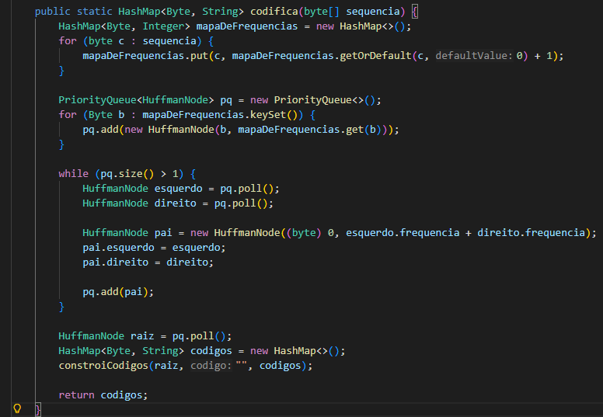

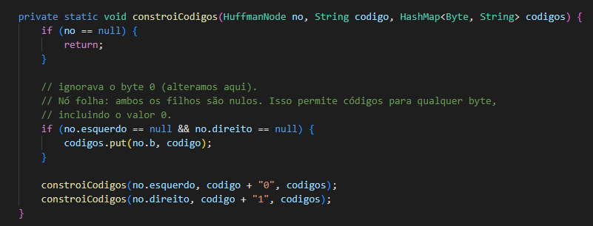

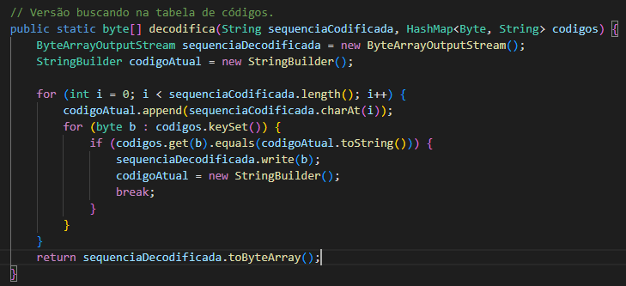

LZW: elaborados pelo professor Kutova

Dicionário LZW (ArrayList<ArrayList<Byte>>):
Implementado como uma estrutura indexada por inteiros, onde cada posição guarda uma sequência de bytes correspondente a um código.

- Motivos da escolha:
No LZW, os códigos são números inteiros sequenciais (0, 1, 2, …); acessar por índice é direto e rápido.
O dicionário só cresce por inserção no final, o que combina bem com esse tipo de estrutura.

Cada entrada é uma “palavra” de tamanho variável (sequência de bytes), e a estrutura permite montar e estender essas sequências com facilidade.
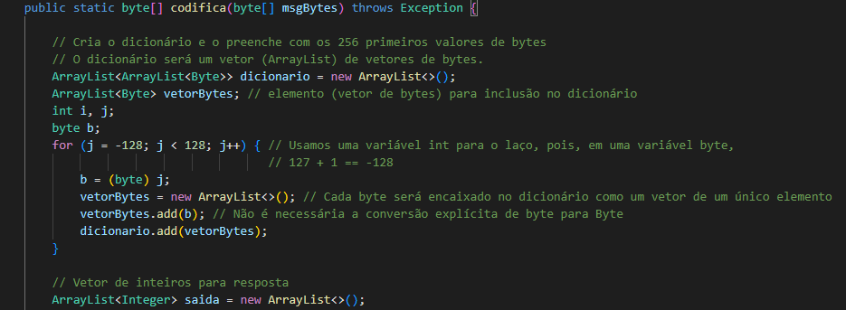
Assim, o ArrayList<ArrayList<Byte>> casa perfeitamente com a lógica do LZW: dicionário indexado por código inteiro, que cresce linearmente ao longo da compressão/ descompressão.

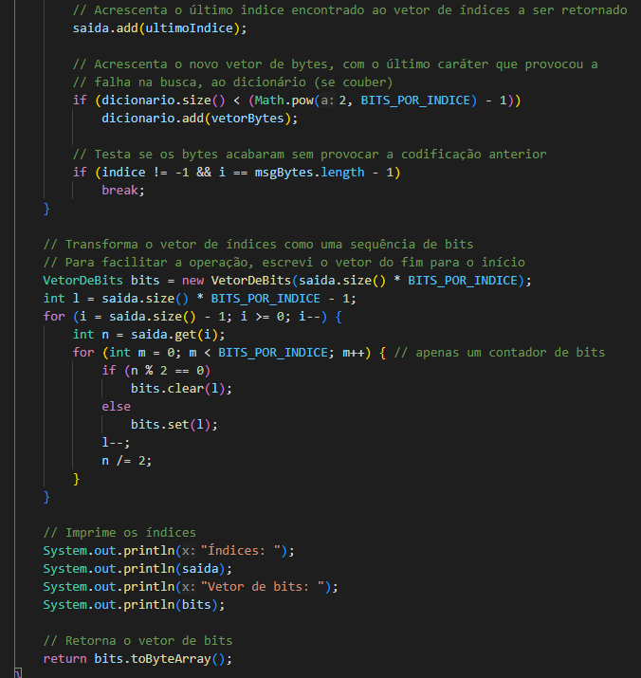
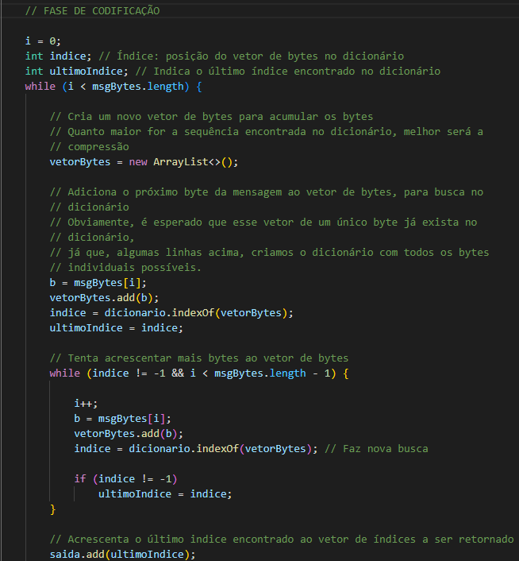

Vetor de bits: elaborados pelo professor Kutova

Para guardar o resultado da compressão (no caso, todos os os bits gerados pelos algoritmos), foi usado um vetor de bits.

- Motivos da escolha:
Armazena os dados de forma compacta, bit a bit, sem desperdício de espaço como ocorreria com String ou boolean[].
Fornece operações prontas para ler, escrever e manipular bits em posições específicas.
Isola a parte “baixo nível” (manipulação de bits e conversão para bytes), deixando o código dos algoritmos mais limpo e fácil de entender.

5. Qual campo foi escolhido para criptografia? Por quê?
O campo escolhido para a criptografia foi o email do usuário. Inicialmente, tivemos a ideia de criar um atributo senha para o nosso sistema, porém, analisando melhor e vendo que seriam necessárias várias mudanças na base do nosso código, o que poderia nos complicar a longo prazo, optamos por selecionar o email.

Motivos:
- O email só é exibido ou alterado nas telas de usuário (MenuUsuario), não participa de buscas, índices ou relações, ou seja, criptografar não quebra nada;
- É um texto curto, perfeito para RSA (não precisa de operações matemáticas como comparação/soma que você teria com orçamento ou datas);
- Ótimo para um CRUD simples e por ser um dos únicos dados do sistema claramente identificável/sensível (“afeta” o usuário).

6. Descreva como o RSA foi implementado no projeto.
Algoritmo retirado do site GeeksForGeeks (análise feita sobre ele):

a. Estrutura das chaves pública e privada;
Na classe criptografia.RSA:

São usados números inteiros grandes (BigInteger):
p = 7919 e q = 1009 (primos fixos);
n = p * q -> módulo da chave;
phi = (p - 1) * (q - 1);

A partir de phi:

Escolhe-se tal que 1 < e < phi e gcd(e, phi) = 1 (laço que incrementa o e até achar um primo próximo);
Calcula-se d = e⁻¹ mod phi usando modInverse;

Estruturas:

Chave pública: par (e, n)
armazenada em publicE e modulusN;

Chave privada: par (d, n)
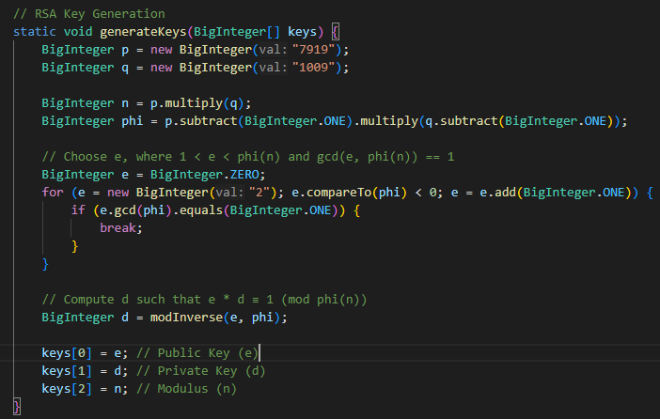
armazenada em privateD e modulusN;

b. Como e onde foram armazenadas;
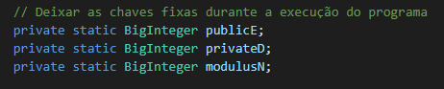
As chaves não são gravadas em nenhum arquivo. Elas ficam somente em memória, na própria classe RSA, como atributos static:

Ou seja, o “armazenamento” das chaves é estático em memória, enquanto o programa está rodando.

c. Como foram carregadas pelo sistema;
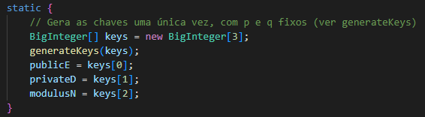
Existe um bloco estático no RSA:

Ou seja:
Na primeira vez que a classe RSA é carregada, o bloco estático roda;
Ele chama generateKeys(keys), gera -> e / d / n, a partir de p e q fixos;
Preenche os atributos publicE, privateD e modulusN.

Depois, qualquer chamada das classes criadas encryptString(String texto) e decryptString(String cifra)
já usa essas chaves prontas.

d. Tamanho das chaves escolhidas e justificativa;
TAMANHO: p = 7919 e q = 1009:
n = 7.990.271, que tem 23 bits de comprimento (módulo pequeno para padrões reais de segurança).

- Esse tamanho reduzido é suficiente para demonstrar o algoritmo RSA funcionando;
- Mantém as operações (m^e mod n, c^d mod n) rápidas e fáceis de executar;
- Evita trabalhar com blocos grandes ou esquemas mais complexos de partição da mensagem.

e. Em qual momento a criptografia do(s) campo(s) ocorre (no CRUD);
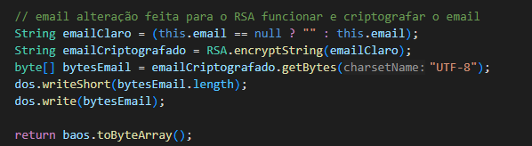
A criptografia acontece na serialização do email, dentro da classe Usuario.java.

No momento em que o CRUD grava o usuário no arquivo , o toByteArray() é chamado e o email é criptografado antes de ir para o .db (ocorre nas operações de inclusão e alteração do usuário, quando o objeto é convertido para bytes e persistido no arquivo .db).
f. Em qual momento ocorre a descriptografia;
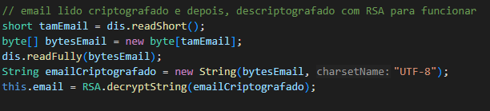
A descriptografia acontece na desserialização do email, também dentro da classe Usuario.java.

Em fromByteArray(), depois de ler id, nome e telefones, o código realiza um tratamento do email criptografado. Então, o email é lido no arquivo ainda criptografado (como string de números), depois é descriptografado com a classe criada descryptString() e por fim, o atributo this.email já fica em texto na instância de usuário (caso o usuário queira buscar por um Usuário, o email vai aparecer normalmente)

g. Conversões realizadas (ex.: string → bytes → blocos);
O fluxo de conversões acontece da seguinte maneira em cada um dos processos:

CRIPTOGRAFIA:

- String (texto do email) -> vetor de byte (byte[]);
- Para cada byte:
- Converte o byte para um inteiro sem sinal (0 a 255);
- Cria um BigInteger a partir desse inteiro;
- Aplica o RSA (c = m^e mod n);
- Converte c para string decimal e adiciona num StringBuilder, separando com espaço;
- No fim, gera um string cifrada do tipo "12345 67890 43210 ...", onde cada número representa um caractere do e-mail cifrado.
- Na classe Usuário, essa string cifrada vira novamente um vetor de byte para ser escrita no arquivo
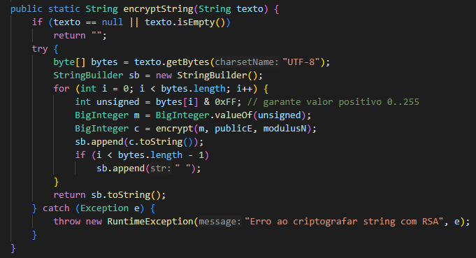

DESCRIPTOGRAFIA:

- String cifrada lida do arquivo -> String em memória;
- Quebra a string nos espaços;
- Para cada parte quebrada:
- Converte o número decimal para BigInteger;
- Aplica RSA: m = c^d mod n;
- Converte o resultado para byte;
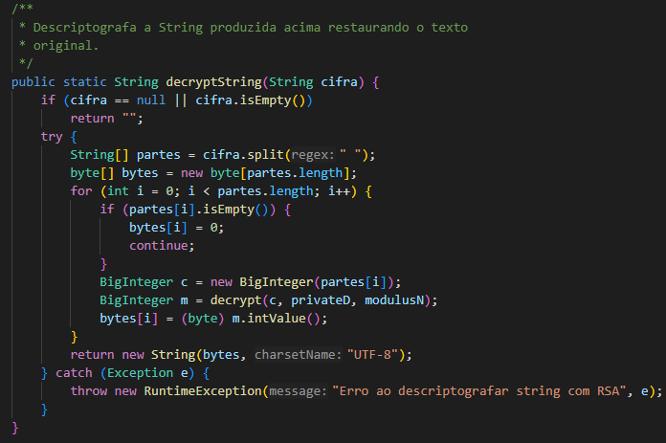
- No final, reconstrói a string original em UTF-8;

